

„ИГ Пасивни сгради България” организира семинар Пасивни сгради в Пловдив, Бургас и Варна през септември, 2011 г.
Стандартът пасивна сграда е предизвикателен, иновативен, научно- и икономически- обоснован, проверен в практиката и доказан в годините стандарт за енергийна ефективност. Здравословната и комфортна среда на обитаване, съчетани с енергийна независимост са постижими цели в България.
Целта на събитията е въвеждане в темата за пасивните сгради. Добре дошли да участват в семинарите са: възложители, проектанти и консултанти, производители и търговци на строителни материали, компоненти и системи, представители на държавните и общинските власти, неправителствени организации – всички, които проявяват интерес към екологичното строителство.
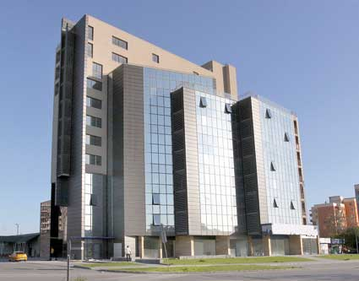 | Семинар ПЛОВДИВ
 | Дата: | 14 септември 2011 г. (сряда)
 | Място: | ж.к. Тракия, бул. “Освобождение” 32, ет. 4,  зала 1 на КИИП - Пловдив
 | Начало - край: | от 10:30 ч. – 13:30 ч.

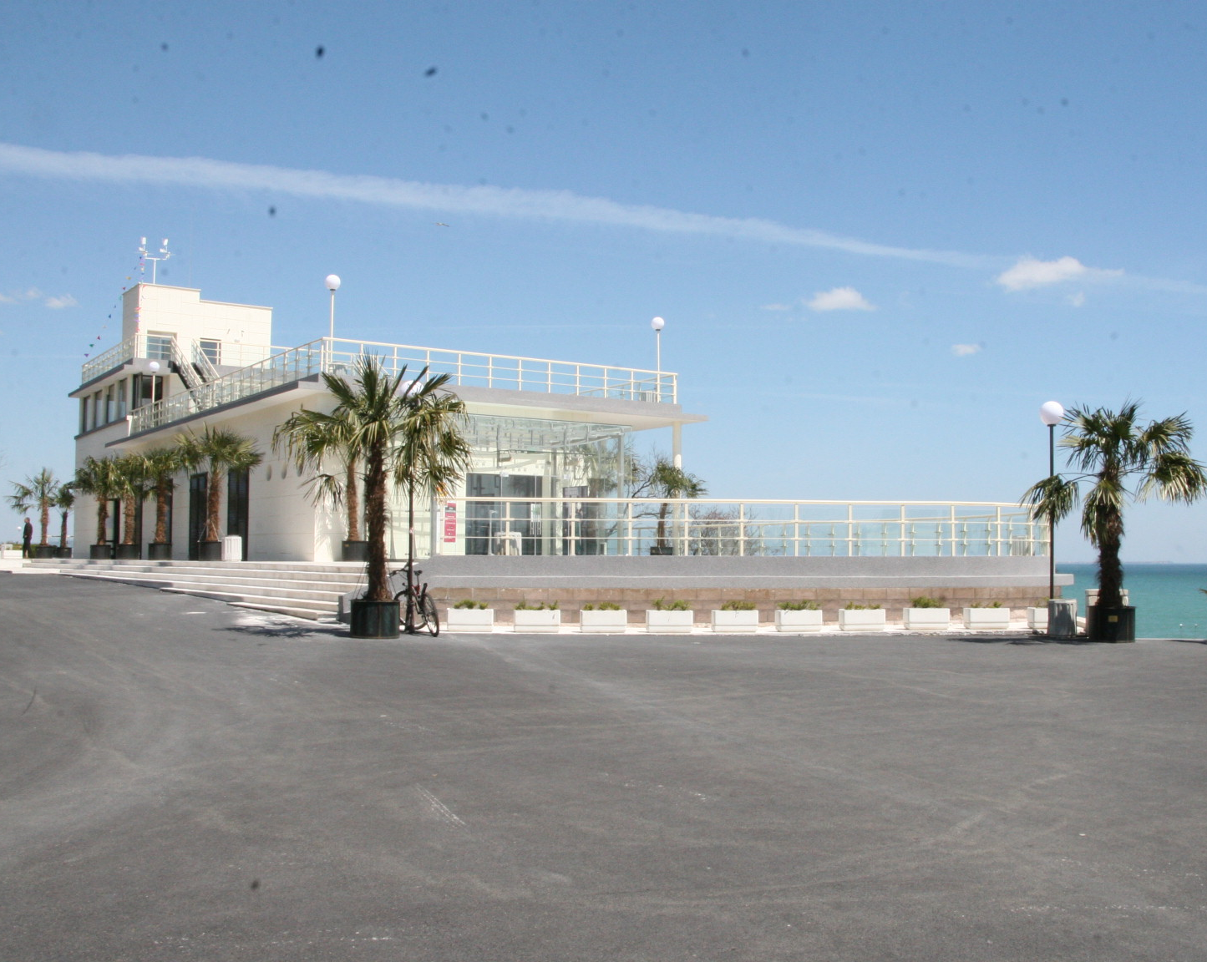 | Семинар БУРГАС
 | Дата: | 15 септември 2011 г. (четвъртък)
 | Място: | Културен център “Морско казино”,  зала “Петя Дубарова”
 | Начало - край: | от 10:30 ч. – 13:30 ч.

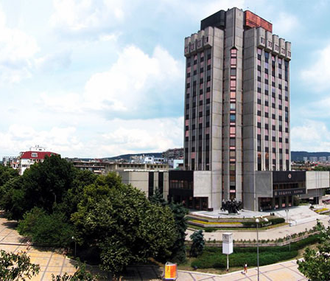 | Семинар ВАРНА
 | Дата: | 16 септември 2011 г. (петък)
 | Място: | Община Варна, „Осми приморски полк” 43,  Пленарна зала
 | Начало - край: | от 10:30 ч. – 13:30 ч.
Виж програмата на другата страница >>
Програма на семинарите:
Час | Теми на изложението | Лектор
10:30 | Висок комфорт и независимост със стандарта пасивна сграда | арх. Георги Николов,  ИГ Пасивни сгради България
11:15 | Вентилацията при пасивните сгради | инж. Захари Божилов,  ИГ Пасивни сгради България
12:00 | Колко струва пасивната сграда? | инж. Стефан Антонов,  ИГ Пасивни сгради България
12:30 | Прозорците на пасивните сгради | инж. Тодор Димитров,  Алу Кьониг Щал
13:00 | Обща дискусия

За повече информация:

e: info@passive.bg,
w: http://www.passive.bg

